Контрольная работа по дисциплине «Ценообразование»
Всероссийский заочный финансово-экономический институт
Уфа (Филиал ВЗФЭИ) 2011
Тесты
В рыночной экономике формирование цены происходит:
в сфере производства
до начала производства
в сфере обращения
в сфере потребления.
Правильный ответ: 3.
Биржевая цена товара определяется разновидностью:
оптовой цены предприятия
оптовой цены промышленности
закупочной цены.
Правильный ответ: 2
Цена предложения это…
минимальная цена, по которой продавцы согласны предложить на рынке определенное количество товаров
максимальная цена, по которой производители согласны предложить на рынке данное количество товара
минимальная цена, по которой товаропроизводитель продает на рынке свою продукцию.
Правильный ответ: 1.
Для чистой монополии характерен выпуск:
уникального продукта
однородной продукции
разнородных видов продукции
все ответы правильные.
Правильный ответ: 1.
Неверное определение себестоимости товара – это…
текущие расходы, связанные с приобретением товаров и их продажей
совокупность закупочных расходов на товар и издержек обращения
затраты на производство, объем которых меняется пропорционально объему выпуску продукции.
Правильный ответ: 3.
Аукционная цена представляет собой:
максимально возможную цену, предложенную покупателем
усредненную цену годовых продаж
цену, предложенную продавцом.
Правильный ответ: 1.
Денежный сбор, взимаемый государством при перемещении товаров через границу страны, называется:
таможенной стоимостью
таможенной пошлиной
таможенным тарифом
мировой ценой.
Правильный ответ: 2.
Действие механизма индексирования доходов приводит к:
снижению цен
росту цен
равенству цен и доходов.
Правильный ответ: 2.
Инфляция, проявляющаяся в виде скачкообразного роста цен, называется:
гиперинфляцией
ползучей инфляцией
галопирующей инфляцией
инфляцией издержек
Правильный ответ: 3.
На объем предложения товара влияют факторы:
тип рынка, полезность товара, степень его новизны
цена товара, издержки его производства, цены на природные ресурсы, налоги
издержки производства, рентабельность производства, техническая оснащенность предприятия.
Правильный ответ: 2.
Задачи
Задача 1
Предприятие выпускает 5 видов продукции. Объем выпуска, цены и переменные затраты по видам продукции приведены ниже.
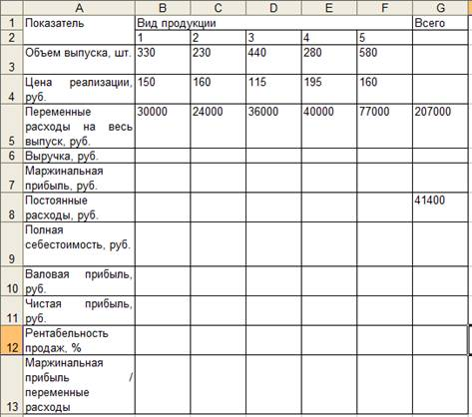
Налог на прибыль – 20 %.
Сделайте вывод о целесообразности (прибыльности) выпускаемого ассортимента продукции, дайте, если это необходимо, рекомендации по его изменению.
Анализ должен быть проведен по методу полных издержек (с распределением постоянных затрат пропорционально переменным) и по методу прямых издержек.
Решение:
Выручка= Объем выпуска* Цена реализации, руб.
Выручка1=330*150=49500, В6=В3*В4; G6=СУММ(B5:F5);
2. Маржинальная прибыль=Выручка-Переменные расходы
Маржинальная прибыль1=49500-30000=19500, В7=B6-B5, G7=СУММ(B7:F7);
3. ΣПеременные расходы на весь выпуск/ΣПостоянные расходы=207000/41400=5, Постоянные расходы= Переменные расходы1/5, Постоянные расходы1=30000/5=6000, В8= B5/5;
4. Полная себестоимость=Постоянные расходы+Переменные расходы,
Полная себестоимость1=30000+6000=36000, В9=B5+B8; G9=СУММ(B9:F9)
5. Валовая прибыль= Выручка- Полная себестоимость, Валовая прибыль1=49500-36000=13500, В10=B6-B9, G10=СУММ(B10:F10).
6. Чистая прибыль=Валовая прибыль-Налог на прибыль т.к. Налог на прибыль=20%, Чистая прибыль=Валовая прибыль*0,8. Чистая прибыль1=13500*0,8=10800, В11=В10*0,8=10800, G11=СУММ(B11:F11);
7. Рентабельность продаж=(Чистая прибыль/Выручка)*100%,
Рентабельность продаж1=(10800/49500)*100%=21,82%, В12=(B11/B6)*100, G12 =(G11/G6)*100;
8. Маржинальная прибыль/переменные расходы=19500/30000=0,65, В13=B7/B5.
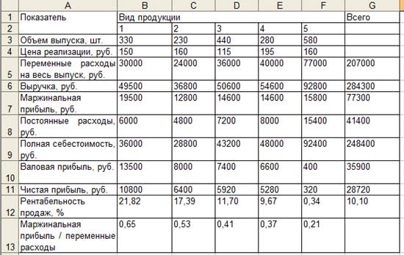
На предприятии за рассматриваемый период было реализовано продукции на общую сумму 284300 руб., при этом полная себестоимость всех пяти видов продукции составила (исходя из распределения постоянных затрат пропорционально переменным) 248400 руб. Из этого следует, что валовая прибыль от реализации продукции составила 35900 руб., однако прибыль распределена неравномерно по каждому виду продукции, а именно: наибольшую чистую прибыль предприятии получило от производства продукции №1 10800 руб. Это значит, что производство и реализацию данного продукта необходимо увеличить для максимизации прибыли, об этом так же можно судить исходя из такого показателя как рентабельность продаж, она составляет для продукции №1 21,82% . Чистая прибыль от производства и реализации продукции №2, №3, №4 примерно одинакова и составляет 6400 руб, 5920 руб и 5280 руб соответственно. Наименее рентабельным является продукция №5 всего 0,34%, а чистая прибыль от него 320 руб, таким образом производство этой продукции покрывает все затраты, но является низкорентабельным.
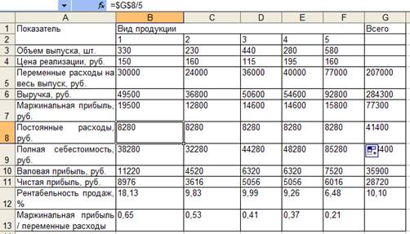
Метод прямых издержек:
Переменные расходы1=ΣПостоянные расходы/Количество видов продукции=41400/5=8280;
Согласно методу прямых издержек, чистая прибыль, полученная от реализации всей продукции не изменилась, однако изменились показатели рентабельности по каждому виду продукции, так например, пятый вид продукции стал более рентабельным, поскольку уменьшилась полная себестоимость. Но по-прежнему более прибыльным осталось производство и реализация первого вида продукции.
Задача 2
Для сахарного завода стоимость закупаемого сырья для производства сахара 5 руб./кг. Себестоимость 1 кг – 15 руб., приемлемая норма прибыли – 30% себестоимости. Сахар реализуется с оптовой базы в мешках по 50 кг, оптовая надбавка 10%. Состав структуры одного мешка сахара.
Решение:
Стоимость сырья на 1 мешок=5руб*50кг=250;
Себестоимость 1 мешка=15 руб.*50кг=750;
Прибыль=Себестоимость*0,3=750*0,3=225;
Отпускная цена предприятия=Себестоимость+прибыль=750+250=975
Оптовая надбавка= Отпускная цена предприятия *0,1=97,5;
НДС= (Отпускная цена предприятия+Оптовая надбавка) *0,18=(975+97,5)*0,18=193,05
Оптовая цена= Отпускная цена предприятия+ НДС+ Оптовая надбавка=975+97,5+193,05=1082,25
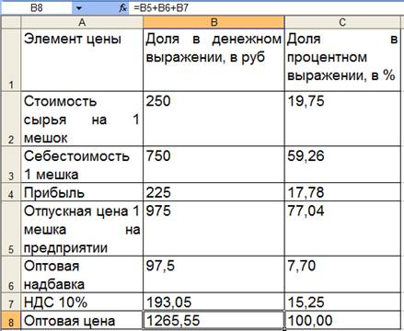
Список литературы
Методические указания по выполнению контрольной работы для самостоятельной работы студентов О.В. Португалова, О.Ф. Зенгер;
Герасименко В.В. Ценовая политика фирмы. — М.: ЭКСМО, 2007.
Цены и ценообразование: учебник / под. ред. В.Е. Есипова. — СПб.: Питер, 2007. Липсиц И.В. Коммерческое ценообразование: учебник для вузов. — М.: Изд-во БЕК, 2006.
Слепов В.А., Николаева Т.Е. Ценообразование: учебное пособие. — М.: ФБК-Пресс, 2005 Цены и ценообразование.
Данная работа скачана с сайта Банк рефератов http://www.vzfeiinfo.ru. ID работы: 27169

